

08-08-2024

INFORME DE PRÁCTICAS PRE PROFESIONALES II
Unidad Curricular Profesional

DATOS DEL ESTUDIANTE
CÓDIGO: | 2020292242
APELLIDOS: | LEDESMA VEGA
NOMBRES: | VÍCTOR ANTHONY
FACULTAD: | FACULTAD DE INGENIERÍAS, ARQUITECTURA Y CIENCIAS DE LA  NATURALEZA.
CARRERA: | SISTEMAS INTELIGENTES
ITINERARIO: | 2020

INTRODUCCIÓN

Según el Art. 53 de Régimen Académico del Consejo de Educación Superior, establece lo siguiente:
“Las prácticas preprofesionales y pasantías en las carreras de tercer nivel son actividades de aprendizaje orientadas a la aplicación de conocimientos y/o al desarrollo de competencias profesionales. Estas prácticas se realizarán en entornos organizacionales, institucionales, empresariales, comunitarios u otros relacionados al ámbito profesional de la carrera, públicos o privados, nacionales o internacionales (…)”
Por lo que, las prácticas preprofesionales tienen como objetivo acercar al estudiante universitario a la realidad profesional, en donde el discípulo deberá aplicar los conocimientos que fueron adquiridos con antelación en las materias estudiadas, de esa manera, el alumno desarrollará destrezas y habilidades que garantizarán un apropiado ingreso a la vida profesional.

El objetivo del presente informe es exponer las prácticas preprofesionales realizadas en la FUNFACIÓN MÁS QUE VENCEDORES que se vinculan con la carrera de INGENIERÍA EN SISTEMAS INTELIGENTES, y cómo las actividades efectuadas y los conocimientos adquiridos en la mencionada institución aportarán a la formación profesional.

Las prácticas preprofesionales se realizaron en el departamento de SISTEMAS, y se vinculan de manera directa a la carrera. Es necesario mencionar que todo el procedimiento fue supervisado por la presidente. MARIUSI ELIZABETH BORJA AYOVI, quien dio a conocer todas las normativas que se utilizan para llevar a cabo las siguientes funciones:
  - Registro del dominio de la fundación a través de HOSTINGER, para hospedar el sitio

web.
  - Instalación y configuración de WordPress como el sistema de gestión de contenidos principal para el desarrollo del sitio web.
  - Diseñar y desarrollar la página web desde cero utilizando WordPress.
  - Seleccionar y personalizar temas y plantillas adecuados para reflejar la identidad y los valores de la Fundación
  - Creación de páginas y secciones específicas para proporcionar información detallada sobre los programas, proyectos, contactos, quienes somos de la FUNDACIÓN
Las actividades anteriormente declaradas se relacionan con las siguientes materias de la carrera:
  - Ingeniería de software 1
  - Seguridad de la información
  - Programación de sistemas web

Las prácticas preprofesionales se ejecutaron en la FUNDACIÓN MÁS QUE VENCEDORES en el departamento de SISTEMAS y dieron inicio el 30 DE ENERO DE 2024 y se finalizó el 20 DE ABRIL DE 2024, cumpliendo de esta manera el número de horas determinadas en el pensum de la carrera de ingenierías en sistemas inteligentes que estipula 264 horas mínimo.
El presente documento presenta la siguiente estructura, como puede apreciar a continuación: en primer lugar los objetivos de las prácticas preprofesionales, en segundo lugar la caracterización de la empresa, en tercer lugar el análisis y evaluación de las actividades con la tabla detallada en horas realizadas de dichas actividades, en cuarto lugar un análisis FODA y estrategias FO, FA y aspectos positivos, negativos y a mejorar de las prácticas; en quinto lugar las conclusiones, en sexto lugar las recomendaciones y por último el anexo.

OBJETIVOS DEL INFORME
  - Objetivo General:

    - Desarrollar una página web utilizando habilidades prácticas sobre programación adquiridos durante el desarrollo profesional, para organizar de manera clara y descriptiva la información de los proyectos, convenios, ubicación, donaciones y las actividades que realiza la empresa fundación más que vencedores.

  - Objetivos específicos:

    - Organizar de forma estructurada la información proporcionada por los encargados del área con la utilización de herramientas informáticas como PowerPoint o Word, para que los usuarios puedan visualizar los datos referentes a las actividades que realiza la empresa en la página web.

    - Establecer herramientas informáticas como navegadores web o aplicaciones de escritorio adecuadas que serán utilizadas en el desarrollo de la página web, para que la empresa fundación más que vencedores tenga total acceso a la plataforma resultante sin ninguna restricción.

    - Crear una página web con la utilización de WordPress y Hostinger en la nube, accesibles a través de los navegadores web estándar, para que la empresa tenga la facilidad de gestionar y organizar de una forma visualmente atractiva la página web de manera eficiente.

CARACTERIZACIÓN DE LA EMPRESA

Datos de la práctica
Área | Departamento de sistemas
Supervisor | Presidenta. MARIUSI ELIZABETH BORJA AYOVI
Celular | 0998003761
Correo electrónico | mariuxiborja@hotmail.com

Datos de la empresa
Nombre | FUNDACIÓN DE ACCIÓN SOCIAL E INTEGRAL  MÁS QUE VENCEDORES
RUC | 0992962585001
Ubicación | Guasmo Sur Copp. Pablo Neruda Mz 8 sl 31
Actividad empresarial | Bienestar social para niños, jóvenes, adultos  mayores y comunidad en general.
Valores de la empresa | Compromiso social, educación, salud, desarrollo comunitario, inclusión social, atención integral,  equidad y responsabilidad social.

Misión | Instruir, capacitar y fomentar actividades complementarias, que permitan desarrollar las habilidades técnicas de niños, jóvenes y adolescentes de sectores vulnerables, disminuyendo las problemáticas sociales que afecten su desarrollo  económico, crecimiento laboral y profesional.
Visión | Ser la fundación con mayor inclusión social integral de madres adolescentes, niños y jóvenes en los ámbitos educativos y laborales, mediante el trabajo con sus familiares y comunidad, para dotarlos de las herramientas necesarias que les permitan responsabilizarse de sus vidas y de su entorno contribuyendo a mejorar sus condiciones de vida para que así sean capaces de desarrollar todo su potencial y tomar parte activa y responsable en la  sociedad.

Organigrama:

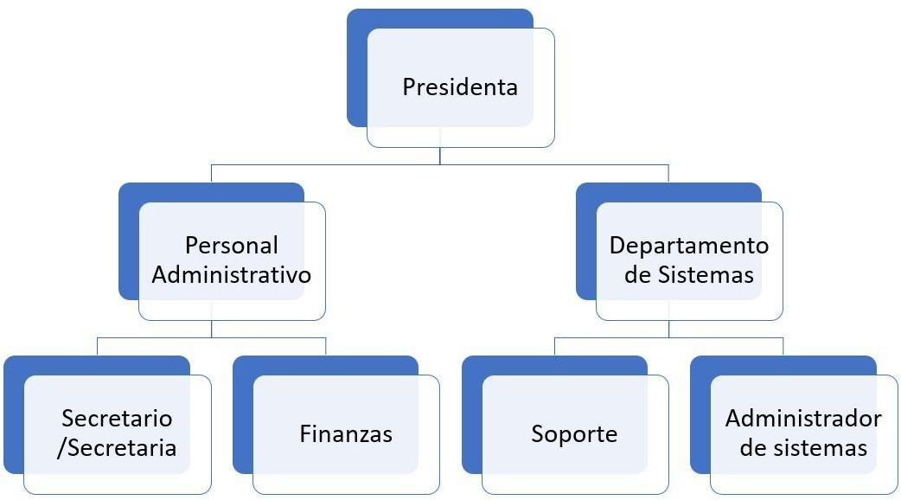

ANÁLISIS Y EVALUACIÓN DE LAS ACTIVIDADES

Las actividades detalladas en el Excel describen un proyecto integral de desarrollo web realizado a lo largo de once semanas, en el cual los estudiantes llevaron a cabo la creación, configuración y optimización de una página web para una fundación. Este proyecto involucró desde la inducción y planificación inicial hasta la implementación de funcionalidades avanzadas como la integración de plugins de contacto y donación. Las tareas incluyeron el diseño de la estructura del sitio, la configuración de WordPress, la personalización de temas, la gestión de contenido y la optimización para la experiencia del usuario. Estas actividades están estrechamente alineadas con el perfil de egreso de ECOTEC, que enfatiza el manejo de lenguajes de programación, la construcción de algoritmos, el desarrollo de software adaptable y escalable, la gestión de bases de datos, y la integración de técnicas y herramientas de inteligencia artificial. Además, las actividades demostraron competencias en la administración de estrategias tecnológicas y la evaluación de proyectos para la digitalización de procesos empresariales, preparando a los estudiantes para fomentar la productividad y competitividad de las organizaciones en el ámbito local e internacional.

No. | Actividades realizadas | Área | Fechas |  | Perfil de egreso | No. de Horas
No. | Actividades realizadas | Área | Inicio | Fin | Perfil de egreso | No. de Horas
1 | Se realizó una inducción al trabajo colaborativo a través de indicaciones para el diseño y creación de una página web. Luego de eso se llevó a cabo una reunión con el equipo para asignar tareas específicas y establecer un plan de acción para el  proyecto de la página web. | DESARROLLO | ENERO 30 DEL  2024 | FEB 3 DEL 2024 | Análisis y evaluación de proyectos y sus presupuestos para la digitalización de los diferentes procesos empresariales. | 30
2 | Se comenzó el diseño inicial de la página de inicio de la página web. Se crearon bocetos y se discutieron diferentes enfoques para la disposición del contenido y la navegación del sitio. Se realizaron ajustes según las recomendaciones del equipo. También se dedicó tiempo a investigar las tendencias actuales en diseño web, con un enfoque en la adaptabilidad y la usabilidad. En este  caso como fue WORDPRESS | DESARROLLO | FEB 5 DEL 2024 | FEB 9 DEL 2024 | Administración y desarrollo de estrategias tecnológicas para generar soluciones en las organizaciones en el ámbito local, regional e internacional. | 30
3 | Adquisición del hosting y dominio a través de la plataforma hostinger,se instaló WordPress en el servidor de Hostinger utilizando el instalador automático proporcionado por el panel de control, se completó el proceso de instalación y se verificó que WordPress estuviera funcionando correctamente. Además, se realizó una búsqueda de temas adecuados para el proyecto de la página  web. | DESARROLLO | FEB 14 DEL 2024 | FEB 16 DEL 2024 | Análisis y evaluación de proyectos y sus presupuestos para la digitalización de los diferentes procesos empresariales | 30
4 | Se procedió a realizar la configuración inicial de  WordPress, incluyendo la personalización de ajustes generales, configuración de permalinks, | DESARROLLO | FEB 29  DEL 2024 | MAR 2  DEL 2024 | Desarrollo, implementación y  administración de software autoadaptables, flexibles, escalables y | 30

 | creación de páginas básicas (Inicio, Nosotros, Servicios, Contacto), y instalación de plugins esenciales como Yoast SEO y WPForms, después de eso se procedió a personalizar el tema seleccionado para adaptarlo a las necesidades del  proyecto. |  |  |  | de alto desempeño, con los parámetros de calidad necesarios, para fomentar la productividad y competitividad de las organizaciones.
5 | Se dedicó tiempo a diseñar y desarrollar la página de inicio del sitio web. Se crearon secciones atractivas y llamativas para captar la atención de los visitantes, donde se seleccionaron imágenes facilitadas de la fundación. Se redactó el contenido para la página "Quiénes somos" del sitio web. Se describió la historia, la misión y los valores de la fundación de manera clara y convincente, destacando su experiencia, su equipo y su  compromiso. | DESARROLLO | MAR 4 DEL 2024 | MAR 8 DEL 2024 | Desarrollo, implementación y administración de software autoadaptables, flexibles, escalables y de alto desempeño, con los parámetros de calidad necesarios, para fomentar la productividad y competitividad de las organizaciones. | 30
6 | Se dedicó tiempo a crear la página de proyectos del sitio web, donde se destacan los proyectos que hacen en la fundación donde se seleccionaron y organizaron cuidadosamente las imágenes y la información de cada uno de los proyectos para mostrar el trabajo que hace dicha fundación. Se redactó el contenido para la página de proyectos, proporcionando detalles sobre cada proyecto,  gracias a la información que nos proporcionó la fundación. | DESARROLLO | MAR 11 DEL  2024 | MAR 15 DEL  2024 | Desarrollo, implementación y administración de software autoadaptables, flexibles, escalables y de alto desempeño, con los parámetros de calidad necesarios, para fomentar la productividad y competitividad de las organizaciones. | 30
7 | Se desarrolló la página de contacto del sitio web, proporcionando a los visitantes información clara y accesible para ponerse en contacto con la  fundación ya sea para una donación. Se incluyeron formularios de contacto, direcciones de correo | DESARROLLO | MAR 18 DEL  2024 | MAR 22 DEL  2024 | Desarrollo, implementación y administración de software autoadaptables, flexibles, escalables y  de alto desempeño, con los parámetros de calidad necesarios, para fomentar la | 30

 | electrónico y números de teléfono, así como enlaces a las redes sociales de la fundación. Se redactó el contenido para la página de contacto, incluyendo instrucciones claras sobre cómo comunicarse con la fundación, horarios de atención, y la ubicación donde está dicha  fundación. |  |  |  | productividad y competitividad de las organizaciones.
8 | Se utilizaron efectos como transiciones suaves, animaciones de desplazamiento y efectos de cambio de color para destacar elementos clave y mejorar la experiencia del usuario. Se optimizaron las imágenes de la página web para garantizar tiempos de carga rápidos y un rendimiento óptimo. Donde se comprimieron las imágenes sin  sacrificar la calidad visual. | DESARROLLO | MAR 25 DEL  2024 | MAR 29 DEL  2024 | Desarrollo, implementación y administración de software autoadaptables, flexibles, escalables y de alto desempeño, con los parámetros de calidad necesarios, para fomentar la productividad y competitividad de las organizaciones. | 30
9 | Se dedicó tiempo a investigar y evaluar diferentes plugins disponibles para agregar un botón de WhatsApp flotante en la página web. Se revisaron las opciones disponibles en el repositorio oficial de WordPress y se leyeron reseñas y comentarios de usuarios para determinar cuál era la mejor opción. Basado en la investigación realizada, se seleccionó un plugin de WhatsApp para WordPress que cumplía con los requisitos del proyecto y este plugin fue "JoinChat". Luego se procedió a instalar el plugin seleccionado en el sitio web de WordPress. Se accedió al panel de administración de WordPress, se navegó hasta la sección de plugins y se realizó la búsqueda del plugin  seleccionado. | DESARROLLO | ABR 1 DEL 2024 | ABR 5 DEL 2024 | Manejo de lenguajes de programación y construcción de algoritmos, para la solución de problemas profesionales.  Desarrollo, implementación y administración de software autoadaptables, flexibles, escalables y de alto desempeño, con los parámetros de calidad necesarios, para fomentar la productividad y competitividad de las organizaciones. | 30

10 | Una vez instalado, se configuró el plugin según las necesidades del proyecto. Se ingresó el número de teléfono de la fundación y se personalizaron las opciones de diseño y comportamiento del botón de WhatsApp, como el color, la posición y el texto de llamada a la acción. Una vez configurado el plugin, se realizaron pruebas exhaustivas para verificar su correcto funcionamiento en diferentes dispositivos y navegadores, donde se probó la funcionalidad del botón de WhatsApp en dispositivos móviles y de escritorio también se verificó que el botón apareciera correctamente y que redirigiera a los usuarios al chat de WhatsApp con el número de teléfono de la fundación  predefinido. | DESARROLLO | ABR 8 DEL 2024 | ABR 12 DEL 2024 | Desarrollo, implementación y administración de software autoadaptables, flexibles, escalables y de alto desempeño, con los parámetros de calidad necesarios, para fomentar la productividad y competitividad de las organizaciones. | 30
11 | Se investigó diferentes métodos y plataformas de donación disponibles para integrar en la página web, como lo es PayPal, donde después de una larga investigación, se implementó el botón de donaciones en la página web de la fundación | DESARROLLO | ABR 15 DEL 2024 | ABR 20 DEL 2024 | Análisis y evaluación de proyectos y sus presupuestos para la digitalización de los diferentes procesos empresariales.  Desarrollo, implementación y administración de software autoadaptables, flexibles, escalables y de alto desempeño, con los parámetros de calidad necesarios, para fomentar la productividad y competitividad de las  organizaciones. | 30
Total de horas |  |  |  |  |  | 330

- ELABORAR EL ANÁLISIS FODA DE LA EMPRESA DESDE LA PERSPECTIVA DE LA CARRERA
MATRIZ DAFO CRUZADO O CAME | Principales Oportunidades | Principales Amenazas
MATRIZ DAFO CRUZADO O CAME | - Posibilidad de mantenerse al día con las innovaciones tecnológicas y aplicarlas en los proyectos.  - Oportunidad de utilizar herramientas avanzadas para mejorar la eficiencia y la calidad de los proyectos.  - Creciente demanda de soluciones tecnológicas en el sector social. | - Necesidad de mantenerse actualizado y mejorar continuamente.  - Capacidad de ajustarse rápidamente a cambios en los requisitos y prioridades de la FUNDACION.  - Dependencia de financiamiento externo para proyectos tecnológicos.
Principales Fortalezas | Estrategias FO | Estrategias FA
- Conocimientos en desarrollo web con HTML, CSS y Bootstrap. Incluyendo la creación y configuración de sitios usando WordPress y Hostinger.  - Capacidad para diseñar páginas web  interactivas y amigables.  - Habilidad para trabajar en equipo y colaborar en entornos multidisciplinarios. | - Utilizar las habilidades técnicas y la experiencia práctica en desarrollo web para ofrecer servicios y demostrar la calidad del trabajo.  - Incorporar nuevas  tecnologías y  herramientas, mejorando así el mercado competitivo  - Aprovechar la creciente demanda de soluciones tecnológicas en el sector social para ampliar el alcance de proyectos. | - Mantenerse actualizado con las últimas tendencias tecnológicas y capacitarse continuamente.  - Aprovechar la  experiencia en desarrollo web y diseño de interfaces para diferenciarse de la competencia en el mercado laboral.  - Desarrollar e implementar medidas de seguridad robustas para proteger los sistemas.
Principales Debilidades | Estrategias DO | Estrategias DA
- Conocimientos básicos en seguridad de la información.  - Mejorar la comunicación entre el equipo de trabajo.  - Actualización continua.  - Falta de experiencia en la gestión de proyectos grandes y complejos. | - Realizar cursos y obtener certificaciones para que de esta manera aumentar la confiabilidad de los desarrollos que se realizarían.  - Unirse a proyectos colaborativos, para ganar experiencia y habilidades.  - Ampliar la red de contactos en el sector tecnológica a través de eventos y conferencias. | - Incorporar prácticas ágiles en el trabajo diario para poder adaptarse rápidamente a nuevos requisitos y prioridades.  - Implementar talleres y cursos sobre seguridad para que de esa manera el equipo este siempre actualizado  - Fortalecer la capacidad de gestión de proyectos a través de la formación y experiencias prácticas.

SUGERENCIAS PARA SUPERAR LAS DEBILIDADES. (Plan de Contingencia para mitigar las debilidades detectadas)

Durante las prácticas pre profesionales realizadas en la fundación más que vencedores, se identificaron varias debilidades en el área de sistemas que podrían impactar la eficacia y el alcance de las iniciativas de la fundación. A continuación, se describirán las debilidades identificadas y las sugerencias para abordarlas.

  - Conocimientos básicos en seguridad de la información: Inscribirse en cursos especializados en seguridad de la información, tales como certificados para fortalecer los conocimientos en el área de desarrollo web y protección de datos.

  - Mejorar la comunicación entre el equipo de trabajo: Implementar herramientas de colaboración y comunicación en línea como Microsft Teams o Slack para facilitar el trabajo y la coordinación del equipo.

  - Actualización continua: Establecer un plan de formación continua que incluya la asistencia a seminarios y talleres especializados para mantenerse actualizado con las innovaciones tecnológicas, mejorando las habilidades y competencias técnicas.

  - Falta de experiencia en la gestión de proyectos grandes y complejos: Inscribirse en cursos de gestión de proyectos, para fortalecer las habilidades de gestión de proyectos, aplicando metodologías ágiles para mejorar la planificación, ejecución y control.

CONCLUSIONES

El informe de prácticas preprofesionales de la Fundación Más Que Vencedores demuestra el proceso exitoso de diseño, desarrollo y publicación de un sitio web que refleja la identidad y los valores de la fundación. Los objetivos generales y específicos planteados fueron alcanzados, y la implementación de funcionalidades interactivas que mejoran la experiencia del usuario que promueven la misión de la fundación fue un ejemplo de cómo se logró.

Estas prácticas no solo permitieron que los conocimientos adquiridos en la carrera de Ingeniería en Sistemas Inteligentes se fortalecieran, sino que también brindaron una valiosa experiencia práctica en un entorno de trabajo real. Las tareas realizadas incluyeron la configuración inicial de WordPress y la integración de componentes importantes como formularios de contacto y botones de donación, lo que aumenta la popularidad y el alcance del proyecto.

En resumen, las prácticas preprofesionales en la Fundación Más Que Vencedores proporcionaron una formación integral que combinó teoría y práctica, sentando una sólida base para futuras oportunidades profesionales en el ámbito del desarrollo web y la ingeniería de Sistemas Inteligentes.

 | Nombres  Completos | Cargo | Firma
Elaborado por | Víctor Anthony Ledesma Vega | Estudiante
Revisado por | Mgtr. Luis Espinoza | Delegado de prácticas pre  profesionales
Aprobado por | PhD. Pedro José Tobar | Docente Guía

ANEXOS

- Hostinger con WordPress.
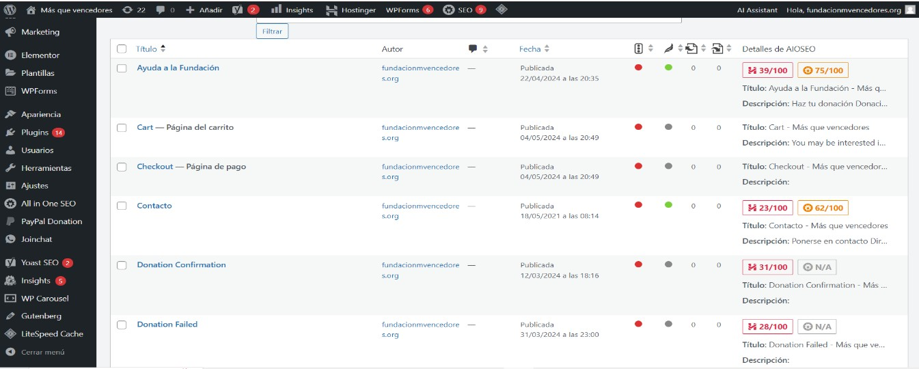

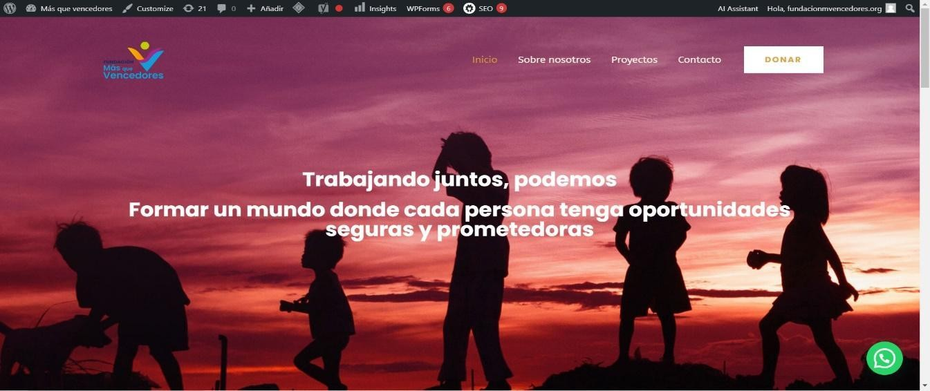
- Página Principal.

- Chat de comunicación usuario-fundación por vía WhatsApp
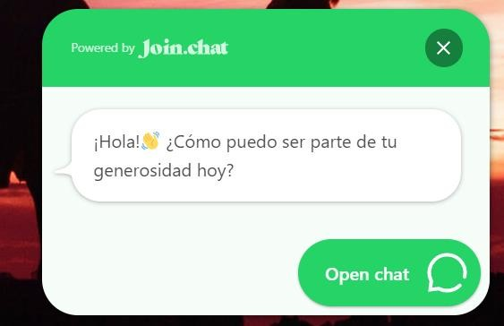

- Botón de donación.
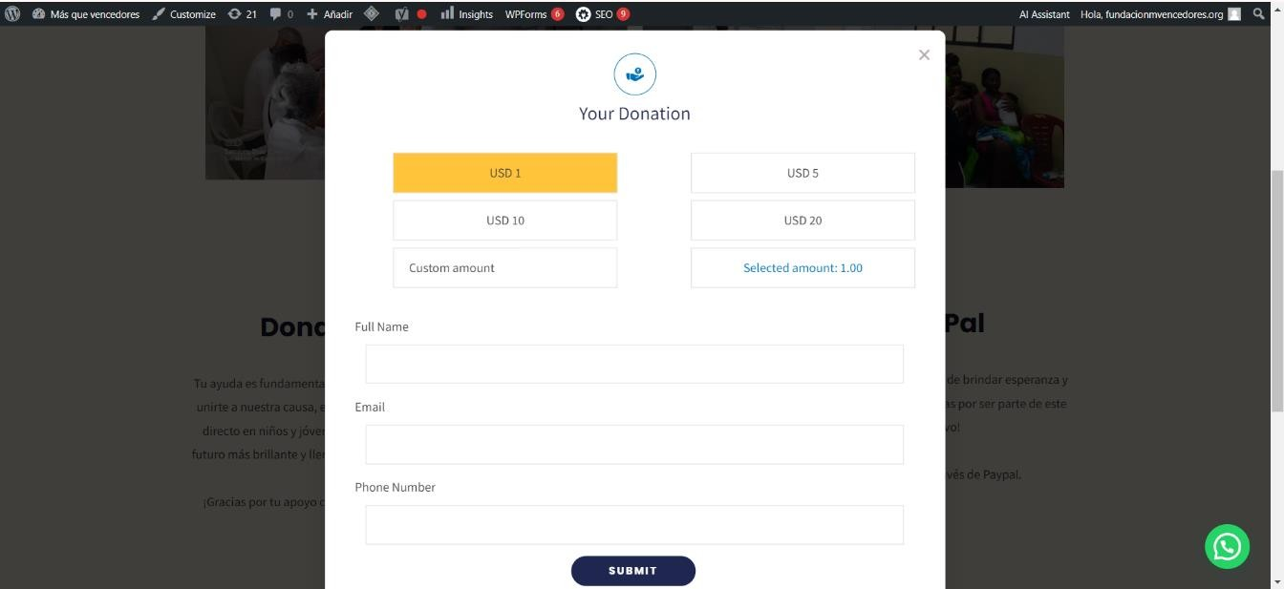

- Formulario de contacto.
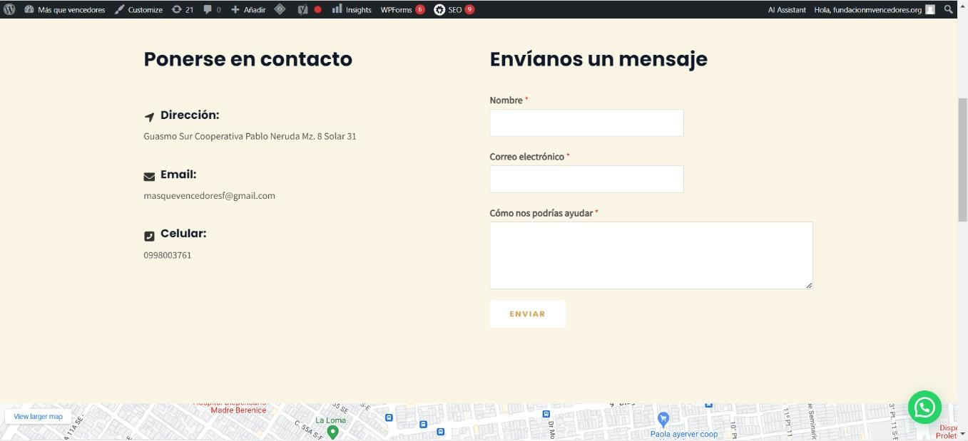

- Convenios de la fundación.


- URL de la página web.

https://fundacionmvencedores.org/

Aspectos generales

El informe final de prácticas pre profesionales debe ser presentado considerando los siguientes aspectos:

    - El encabezado debe mantenerse (no modificarlo).
    - Tamaño de página: A4
    - Márgenes: Superior 3cm, izquierdo 3cm, inferior 2.5 y derecho 2.5
    - Tipo y tamaño de letra
      - Títulos: Arial, negrita, tamaño 12, color Azul
      - Cuerpo del texto: Arial, tamaño 11, color negro
    - Interlineado: 1.15
    - Texto Justificado
    - En el apartado No.4 la orientación debe ser horizontal (para esto debe utilizar saltos de sección)
    - El documento debe incluir la firma del estudiante, esta puede ser digital (imagen) o electrónica.
    - El documento final deberá ser entregado en formato Word para que los delegados y docente guía puedan incluir sus firmas.

Elaborado por: | Revisado Por (Delegado): |  | Aprobado
Estudiante | Delegado de  prácticas pre profesionales | Docente Guía | Coord.
Nombre del estudiante | Derecho | Fabián Orellana, Mgtr | Docente de la materia
Nombre del estudiante | CCEE | César Gutiérrez, Mgtr | Docente de la materia
Nombre del estudiante | Marketing y Comunicación | Cesar Castañeda, Mgtr | Docente de la materia
Nombre del estudiante | Estudios Globales y Hospitalidad | Javier Vallejo, Mgtr | Docente de la materia
Nombre del estudiante | Ingenierías | Cesar Bustamante, Mgtr | Docente de la materia

